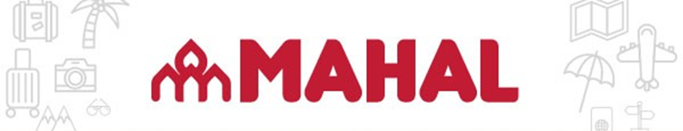

INGLES EN BRISTOL
ENGLISH + FUN
7 de julio 2024
15 días
ITINERARIO
DÍA 7 ROSARIO - BUENOS AIRES. Traslado desde Rosario a Ezeiza para embarcar en el vuelo con destino a
DÍA 8 LONDRES - BRISTOL. Arribo. Nos recibirá un representante del Colegio International House para llevarnos a Bristol. Alojamiento en casas de familias asignadas. Por la tarde tendremos una visita a International House School Bristol y la Welcome Party ofrecida a los nuevos estudiantes.
DÍA 9 al 12 BRISTOL. Pensión Completa. El horario de clases es por la mañana de 9.30hs a 12.30hs. Luego continuamos con el almuerzo y las actividades del programa social junto a los profesores del colegio, hasta las 16.30hs.
DÍAS 13 y 14 BRISTOL. Pensión Completa.
Excursión a Londres, capital de Inglaterra y del Reino Unido, aquí cruzaremos el Támesis por el puente de Westminster donde observaremos la torre Big Ben junto con la Casa del Parlamento y London Eye. También conoceremos la Tate Gallery y pasaremos por el Shakespeare Globe Theatre, caminaremos por Green Park y Hyde Park, visitaremos Piccadilly, la famosa intersección de calles y un espacio público del West End de Londres, pasando por el Barrio Chino, luego caminaremos por Regent Street para llegar a la juguetería Hamleys, la más grande del Reino Unido y mundialmente reconocida, entre otros de los tantos lugares para ver en esta maravillosa ciudad.

Excursión a Bath, ubicada en el campo ondulado del suroeste inglés, conocida por sus termas naturales y la arquitectura georgiana del siglo XVIII. Visitaremos lugares de interés como las Termas Romanas, un sitio histórico único, la Abadía de Bath admirada por su arquitectura y famosa por sus bóvedas de abanico y recorreremos algunos de los lugares en donde se rodó la famosa serie de Netflix “Bridgerton” los cuales ofrecen una perspectiva colorida y original de la sociedad británica a principios del siglo XIX.
DÍA 15 al 18 BRISTOL. Pensión completa. El horario de clases es por la mañana de 9.30hs a 12.30hs. Luego continuamos con el almuerzo y las actividades del programa social junto a los profesores del colegio, hasta las 16.30hs.
DÍA 19 BRISTOL. Último día de clases y actividades del programa social!! Entrega de certificados y fiesta de despedida.
DÍA 20 BRISTOL – AEROPUERTO HEATHROW. Desayuno. Nos despediremos de nuestras familias y nos dirigiremos al aeropuerto para tomar el vuelo con destino final a Buenos Aires.
DÍA 21 BUENOS AIRES - ROSARIO. Llegada a Ezeiza, traslado a Rosario. – Fin de los Servicios.

NUESTROS SERVICIOS
- Traslado desde Rosario a Ezeiza, ida y vuelta.
- Aéreo internacional BUENOS AIRES/LONDRES/BUENOS AIRES, con escala en Madrid.
- Curso de Inglés de dos semanas en International House – Bristol- máximo 16 estudiantes por clase.
- Material de estudio.
- Clases creativas (Drama – Fotografía – Creación de videos – Blogging).
- Programa de actividades sociales y culturales.
- Alojamiento en casas de familias durante 12 noches.
- Casa de familia compartida con pensión completa.
- Tarjeta de bus en Bristol por 2 semanas.
- Excursión a Londres y Bath.
- Certificado de IH – Bristol avalado por British Council.
- Asistencia al viajero por 15 días.
- Coordinación de Mahal tour Operator.

Precio por persona USD 5.250.-
TAX/IVA USD 1.170.-
Total por persona USD 6.420.-

